La gaviota y el pingüino
Autor : Merce Jou Armengol

Había una vez una blanca gaviota llamada Carlota. Sus grandes alas le permitían disfrutar de largos viajes a lo largo del mundo y disfrutaba haciendo piruetas en el aire y planeando sobre las corrientes de aire cálido.

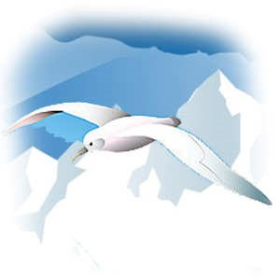
Carlota, a pesar de ser feliz surcando los cielos, se sentía muy sola pues no tenía familia.

Un día voló muy lejos muy lejos y cuando se quiso dar cuenta estaba sobrevolando un paraje que núnca antes había visitado. Eran las costas de Groenlandia, cubiertas de nieve y hielo.

Abajo, un grupo de pingüinos, una familia numerosa, iban de un sitio para otro con sus graciosos andares. Se quedó mirándoles desde el cielo y finalmente se decidió a bajar a tierra.

Andando por el hielo, ya algo blandito por el incipiente verano, recorrió el lugar dejando las huellas de sus patitas a su paso.
Entre todos aquellos animalitos que parecían vestidos de gala, se encontró con un jóven pingüino que la miraba curioso. En seguida se hizo amiga del jovencito pingüino, que se llamaba Rufino. Rufino era el más pequeño de la familia.

Ambos charlaron durante horas, conociéndose el uno al otro, hasta que el pingüino dijo a la gaviota:

- Como me gustaría poder volar como tú

La gaviota le contesto:

-Si, yo puedo volar y es muy divertido, pero envidio el que tu tengas esta gran familia que yo no tengo.

Los dos se quedaron pensativos y de repente el pingüino dijo:

- ¿ Porque no me enseñas a volar ?

- Yo no puedo hacer eso - dijo la gaviota - ya que tu nunca volarías, pero conozco a alguien que podría hacer que volaras.

- ¿ En serio ? - exclamo el pingüino emocionado - ¡ yo quiero volar ! ¡ yo quiero ! - grito dando pequeños saltitos.

Carlota puso su ala encima del hombro de Rufino y le dijo:

- Espérame aquí, regresaré pronto, en unos días estaré de vuelta.

La gaviota Carlota emprendió el vuelo y se alejo volando mientras Rufino la miraba embelesado.

Al cabo de unas semanas Rufino vio como Carlota se acercaba por el aire moviendo sus majestuosas alas y planeando en el cielo. Rufino se emocionó - Ya está aquí ! - pensó. Carlota aterrizó a su lado algo cansada y le dijo a Rufino:

- Vas a poder volar

Rufino abrió sus ojos como platos

- ¿ Lo dices de verdad ?

Carlota señalo a un montículo de hielo y Rufino lo miro nervioso y excitado. De repente una brisa suave y cálida sopló invadiendo el lugar y rodeado de una neblina amarilla un joven mago vestido de negro apareció de la nada en el blanco hielo.
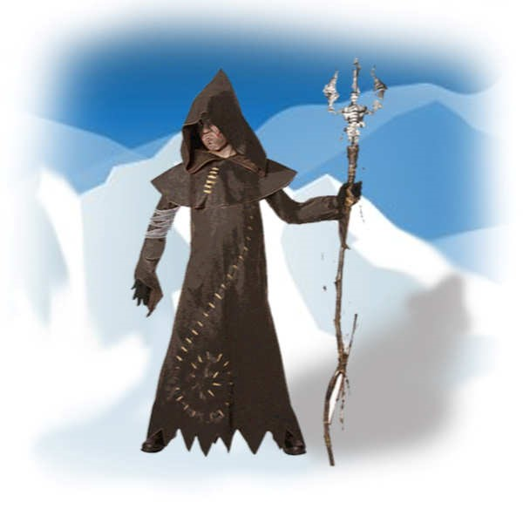

- Ohhh!! - exclamó Rufino

La gaviota Carlota había volado hasta la morada de su amigo el mago y contándole el deseo de Rufino le había pedido que lo ayudara.

El mago, con toda solemnidad dijo:

- Rufino, yo puedo hacer que vueles, pero para ello necesito algo a cambio. - dijo mirando fijamente a la gaviota y al pingüino - para ello deberéis cambiaros el uno por el otro.

- ¿ el uno por el otro ? - preguntó Carlota

- Si - respondió el mago- tu, Carlota, te quedarás a vivir con esta gran familia, cumpliendo tu sueño de tener padres y hermanos, pero a cambio no podrás volver a volar y tu, Rufino, volarás lejos surcando los cielos disfrutando de lo que siempre soñaste, poder volar.

Los dos se quedaron pensativos unos segundos y de repente Rufino dijo firmemente:

- Yo estoy de acuerdo, toda mi vida he ansiado volar y viajar por el mundo y no voy a perder esta oportunidad.
Carlota, que deseaba enormemente tener familia asintió con la cabeza - Yo también estoy de acuerdo.

Sin decirles nada más, el mago levanto su mano, en la que sostenía una vara mágica hecha de una rama de eucalipto, cerró los ojos y pronunció unas extrañas palabras

- Ahuamaha.... alabansta...euminste... IMANHO !!

Una poderosa luz azulada con hilos blancos serpenteantes envolvió a los dos amigos.

Al cabo de unos instantes la luz desapareció y Carlota y Rufino se miraron el uno al otro. Rufino había desarrollado unas largas plumas en sus antes minúsculas alas y asombrado comenzó a moverlas. Su rechoncho cuerpo empezó a levantarse en el aire y Rufino sintió como sus pies dejaban de tocar el suelo.

- ¡ Estoy volando ! - grito - ¡ vuelo ! - mientras Carlota lo miraba emocionada.
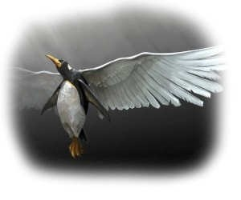

CAPITULO 2
Rufino se elevó un poco más y más, sentía el aire en su cara mientras revoloteaba en círculos, podía ver más allá de su casa, las montañas nevadas, las grandes llanuras blancas, el mar sembrado de pequeños bloques de hielo blanco. Sin poder dejar de mover sus alas, llevado por una fuerza desconocida, Rufino se elevó y elevó en el cielo y de repente dijo gritando para que lo oyeran:

- Querido mago ¿ acaso no voy a poder despedirme de mi familia ?

- No- respondió el mago mirando al cielo hacia donde revoloteaba Rufino - Ya no, debes volar lejos o el hechizo se romperá.

Rufino algo apenado por su familia pero emocionadísimo por poder finalmente surcar los cielos cómo siempre había soñado, siguió volando y volando hasta perderse en el horizonte.

- Tu Carlota - dijo entonces el mago - ve sin miedo a reunirte con la familia de pingüinos, ellos ahora te acogerán como si fueras una más de la familia.

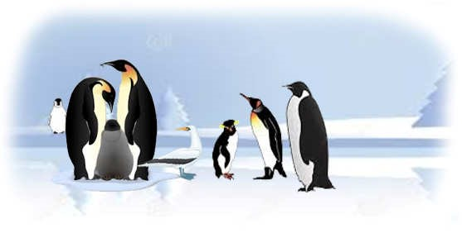
Carlota se dirigió tímidamente hacia la gran familia que habitaba ese lugar que estaba ya reuniéndose para pasar la noche. Con gran sorpresa vio como todos le daban la bienvenida y la acogían con ternura rodeándola.

El verano pronto llegó y tanto Rufino como Carlota vivían su nueva vida bajo los rayos del sol.

Rufino volaba y volaba recorriendo mundo. Visitó las hermosas costas de Canadá, voló hacia el gran lago Michigan, conoció la costa Este de Estados Unidos, donde se maravilló de los altos rascacielos de Nueva York, voló hasta las cataratas del Niágara aventurándose a casi rozar la bruma blanca causada por el agua al caer, sobrevoló al Caribe donde el aire cálido y la visión del mar turquesa le hicieron sentir sensaciones que jamás había experimentado y siguió y siguió volando sin descanso, viviendo aquello que siempre había anhelado en sus sueños.

Por otro lado Carlota disfrutaba del calor de la familia, de las tardes de risas y juegos, de los momentos en que todos reunidos contaban historias, de los chistes del tío Rosendo, de las travesuras que compartía con sus adolescentes hermanos pingüinos gastándoles bromas a los más mayores y sobre todo, disfrutando del amor que le brindaban sus nuevos padres, quienes sin ser conscientes del hechizo al que habían sido sometidos, trataban a la gaviota Carlota como si fuera su hija, olvidándose por completo de su hijo Rufino, al que hacía semanas que no habían vuelto a ver.

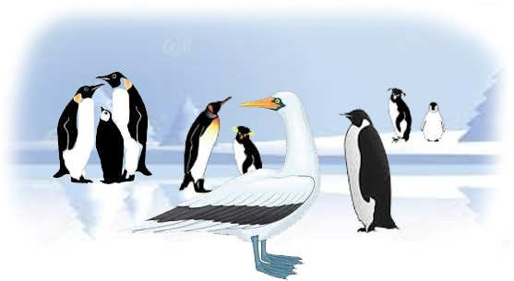

A mediados del verano, Rufino contemplaba un hermoso atardecer, posado en una roca al lado del mar en las islas
Bahamas, viendo como el sol se ponía en el horizonte al Oeste, cuando de repente dejó escapar un profundo suspiro y su alma se lleno de melancolía. Recordó las risas de sus hermanos, los chistes de su tío Rosendo, las travesuras y bromas que gastaba a los mayores junto a sus primos, y sobre todo, echo profundamente de menos el amor de sus padres. Con la mirada puesta fijamente en el ya casi dormido sol, una lágrima rodó por su mejilla.

A muchas millas de distancia de allí, la gaviota Carlota estaba ya casi dispuesta a pasar la noche junto a su gran familia acurrucada junto a mama pingüino debajo del saliente de unas rocas sobre el ya verde pasto que cubría las costas de Groenlandia.

De repente su pequeño cuerpo se estremeció, su corazón se encogió y llena de nostalgia recordó sus vuelos sobre las cataratas del Niágara, sobre el lago Michigan donde solía pescar ricos peces, las altas azoteas de Nueva York donde solía pararse a descansar, la cálida brisa del mar del Caribe que la ayudaba a planear con sus alas disfrutando de la hermosa vista de los mares turquesa y todos aquellos lugares que había visitado y conocido.
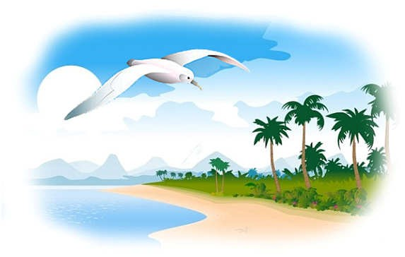
CAPITULO 3
Mirándose las alas, pensó en que nunca más podría volver a volar y bajando la mirada hacia la verde hierva donde un pequeño ciempiés corría a refugiarse en su diminuto agujero, cerró los ojos y una gran tristeza inundó su corazón.

Muy lejos al Este, en Islandia, el joven mago dormía ya en la cama de su humilde cabaña, cuando de repente abrió los ojos y mirando hacia la ventana iluminada por la luz de las estrellas, se sentó en la cama. La pena y la congoja de Carlota y Rufino, habían llegado hasta él.

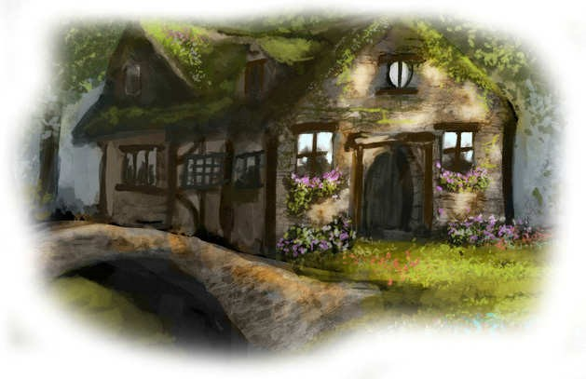

El mago, que no solo era un gran mago, sino que además era muy muy sabio, sabiendo en seguida lo que ocurría se dispuso a partir. Se vistió su túnica negra, cogió su alforja y su cantimplora de piel de cabra y tomó su vara mágica. Dio tres pasos hasta colocarse sobre una piel de oso que vestía el suelo de madera de su cabaña y con los pies descalzos sobre la mullida alfombra, cerró los ojos y pronunció en un lenguaje extraño tres palabras
- Ruimcala....amstala...IMANHO !!

Una explosión de humo color ceniza alrededor del Mago le hizo desaparecer.

No habían pasado ni tres segundos cuando envuelto en una neblina amarilla apareció el joven mago frente al desolado pingüino Rufino.

Rufino se sobresalto al ver la neblina amarilla, pero ya era algo familiar para él, así que no se sorprendió al ver aparecer al mago. Rufino se secó las lágrimas y exclamó:

- ¡ Eres tú ! , ¡ el mago !

- Si- yo soy - dijo con voz suave el joven - tu tristeza ha llegado hasta mi corazón.

Rufino agacho la cabeza y dijo :

- Si amigo mago, me hiciste muy feliz pudiendo volar y viajar, pero me he dado cuenta de que echo muchísimo de menos a mi familia.

- ¿ Quieres regresar con tu familia ? - le pregunto el mago a
Rufino

Rufino respondió - Nada me haría más feliz

El joven, dijo a Rufino

- cierra los ojos

Rufino cerró los ojos y el mago, cogiendo con su mano su negra capa, levantó el brazo y envolvió con la tela a Rufino, el cual por unos instantes sintió un ligero mareo y un cosquilleo por todo su cuerpo antes de quedar profundamente dormido.
En Groenlandia, Carlota estaba acurrucada al lado de su madre pingüino cuando una ligera brisa hizo que levantara la mirada. Su amigo el mago había aparecido frente a ella.

- Estoy aquí amiga Carlota. He sabido de tu aflicción.

Carlota, poniéndose en pie desperezándose ahuecando sus plumas, dijo:

Sí, soy feliz con mi nueva familia, pero hecho muchísimo de menos poder volar y viajar por el mundo.

- ¿ Quieres volver a volar ? - preguntó el mago

- Carlota respondió - Nada me haría más feliz

- Cierra los ojos - dijo el mago

Carlota cerró los ojos y el mago, al igual que había hecho con Rufino, envolvió bajo su negra capa a Carlota, la cual quedó profundamente dormida.

Sobre una losa plana de piedra caliza en lo alto de un cerro desde el cual sólo se divisaba un mar de nubes, había una cálida piel de oveja sobre la que descansaban Rufino y Carlota. A su lado, de pie, el joven mago los miraba con afecto, mientras las primeras luces del Alba comenzaban a iluminar el lugar.

- Despertad - dijo el mago - abrid los ojos

Rufino y Carlota abrieron los ojos y poniéndose de pie preguntaron al unísono

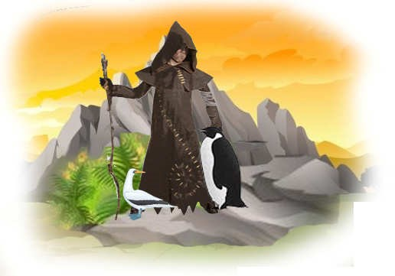

- ¿ Que ha pasado ? ¿ Dónde estamos ?

El sabio mago con voz tranquila y sonriendo les dijo:

- Estáis en el cerro de la sabiduría, y os he traído aquí para deciros algo.

- ¿ Que quieres decirnos ? pregunto Rufino tambaleándose un poco aún un ligeramente mareado.

El mago dio dos pasos para acercarse más a ellos y con voz serena, mirada sabia y semblante tranquilizador comenzó a hablarles:

- Los dos teníais una vida de la que disfrutabais. Tu, Carlota, volabas y viajabas feliz recorriendo mundo, tu Rufino, tenias una gran familia que adorabas y con los que te sentías querido. Los dos, a pesar de vuestra felicidad, tenias anhelos no cumplidos que os hacían entristecer y olvidaros en algunos momentos de aquella felicidad de la que disfrutabais. Se os brindó la oportunidad de conseguir aquello que anhelabais y ninguno de los dos dudó en aceptarlo. Habéis vivido todo aquello que deseabais, tu Rufino, volar por el cielo visitando hermosos lugares, y tu, Carlota, tener la familia que siempre habías deseado.

-Pero ambos os habéis dado cuenta de algo, y es que la verdadera felicidad la teníais ya en vuestra vida antes de cumplirse vuestro deseo. Os disteis cuenta que aún no teniendo aquello que anhelabais, vuestra vida os llenaba y os hacia felices y que cuando la perdisteis os sentisteis muy desgraciados.

-Los dos habéis aprendido que tener sueños no es malo, que cumplir esos sueños puede ser maravilloso, pero que lo que realmente os hace felices por siempre, es lo que ya teníais.

Carlota y Rufino lo miraban en silencio y ante las sabias palabras del mago no fueron capaces de responder.

El joven se acercó a ellos , cogió su capa con ambas manos, levantó los brazos , rodeo a Rufino y a Carlota con su capa y el silencio se hizo de nuevo en el cerro de la sabiduría.

El pingüino Rufino despertó aquella mañana junto a sus padres y gaviota Carlota abrió de nuevo sus ojos posada en una roca en la costa de una de las islas Bahamas desperezando y batiendo sus alas que ya podían de nuevo volar.

Ambos fueron felices el resto de su vida y sabían que, aunque tengamos sueños y anhelos, lo que más debemos apreciar y agradecer, es lo bueno que ya tenemos en nuestra vida.

www.cuentosinfantilesadormir.com

